Requirements magazijn website
Groep 4

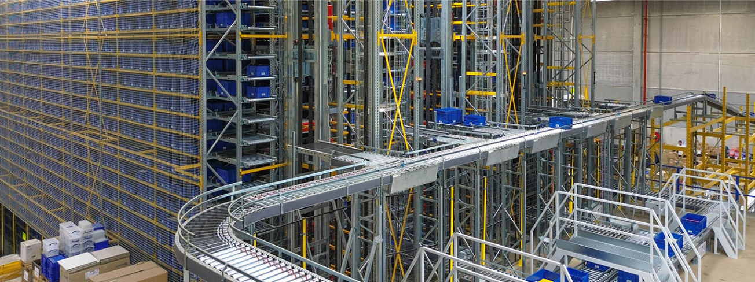

Locatie Sittard:

Contact: j.portz@vistacollege.nl

We hebben met meneer Portz besproken dat hij het liefst wil dat wij een website maken waarin de kleuren van Vista terugkomen. Ook moet er een vertaalknop komen voor Engels en Nederlands. Het taalniveau moet geschikt zijn voor mbo 2, dus meneer gaf mee: hou het simpel.
Vervolgens hebben wij gevraagd of we een specifieke database moeten gebruiken. Het antwoord daarop was dat de keuze aan ons ligt. Daarna hebben we gevraagd of er een zoekbalk moet komen. Het antwoord daarop was dat dit noodzakelijk is.
We wilden het ook nog hebben over de boetes die in de opdracht vermeld staan. Meneer gaf zelf aan dat hij dat niet nodig vindt en dat dit misschien iets voor de toekomst kan zijn.
Wij vroegen of bij een product moet worden vermeld of het kapot of kwijt is. Dat moest er uiteraard bij staan. Tot slot vroegen we nog naar het e-mailadres van meneer voor het contact. Dat is: j.portz@vistacollege.nl

Vanuit de klant kwamen er nog twee aanvullingen: de scanmethode en of een apparaat gekeurd moet worden.

Locatie Maastricht:
Contact: j.vanalphen@vistacollege.nl

In het gesprek met Alphen zijn we tot een aantal eisen gekomen. Ten eerste wil hij dat wij de kleuren van Vista gebruiken, zodat de website herkenbaar blijft en aansluit bij de huisstijl. Ook gaf hij aan dat de vertaalknop een noodzaak is, zodat de website zowel in het Nederlands als Engels gebruikt kan worden.
De keuze voor de database liet hij bij ons, omdat dit een technisch onderdeel is waar wij zelf de beste beslissing in kunnen maken. Op de vraag over de zoekbalk kregen wij als antwoord dat dit ook een must is, omdat het belangrijk is om informatie snel en eenvoudig te kunnen vinden. Dit reflecteert dat dit een eis is
Over de boetes zei meneer ik citeer dat er als boete fysiek geweld gebruikt moest worden..
Verder moet duidelijk worden vermeld wanneer een product kwijt of stuk is. Daarnaast gaf meneer aan dat er gebruik moet worden gemaakt van barcodes om spullen eenvoudig te kunnen lenen en bij te houden. Tot slot wilde hij nog dat wij een werkend loginsysteem maken, zodat gebruikers veilig kunnen inloggen en toegang hebben tot de juiste informatie.

Locatie Heerlen:

Contact: e.buchem@vistacollege.nl

Als laatste het gesprek met Buchem zijn we tot een aantal eisen gekomen. Ten eerste wil hij dat wij de kleuren van Vista gebruiken, zodat de website herkenbaar blijft en aansluit bij de huisstijl. Ook gaf hij aan dat de vertaalknop een noodzaak is, zodat de website zowel in het Nederlands als in het Engels gebruikt kan worden.
De keuze voor de database liet hij bij ons, omdat dit een technisch onderdeel is waar wij zelf de beste beslissing in kunnen maken. Op de vraag over de zoekbalk kregen wij als antwoord dat dit ook een must is, omdat het belangrijk is om informatie snel en eenvoudig te kunnen vinden. Dit sluit goed aan bij de eis om de website zo simpel mogelijk te houden.
Verder gaf meneer aan dat hij het liefst wil dat de website ook offline beschikbaar is, maar dit is in de praktijk niet haalbaar. Boetes zijn volgens hem niet nodig en hoeven dus niet in het systeem opgenomen te worden.
Wel moet duidelijk worden vermeld wanneer een product kwijt of stuk is. Daarnaast moet er gebruik worden gemaakt van Vista pasjes om spullen eenvoudig te kunnen lenen en bij te houden. Tot slot wilde hij nog dat wij een werkende zoekbalk maken

